Час весёлой математики

Цель: прививать интерес к математике; развивать логическое мышление
Задачи:
- Познакомить учащихся с историей математики;
- Совершенствовать навыки устного счета, решения текстовых задач;
- Развивать интерес к изучению математики.

Ход мероприятия

Здравствуйте, друзья!
Сегодня мы с вами отправляемся в путешествие по загадочной стране.
А о какой мы сейчас узнаем, разгадав кроссворд.
1. Сколько ног у осьминога?
2. Вставь в пословицу слово: Ум хорошо, а … лучше.
3. Какое число входит в название сказки о Нуф-Нуф, Ниф-Ниф, Наф-Наф?
4. Какая получится цифра, если перевернуть 6?
5. Сколько дней в недели?
6. Слова записываются буквами, а числа?
7. Сколько пальцев на руке?
8. Вставь в пословицу слово: Семь раз отмерь, - …раз отрежь?
9. Как называется то, что ставит учитель ученику за работу на уроке?
10. Сколько месяцев в году?

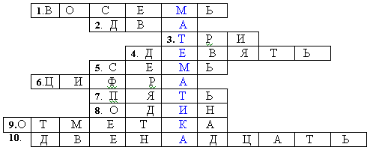

Рассказ о математике

Ее принято называть Царицей наук. Название этой науки пришло к нам из древнегреческого языка и переводится как наука, изучение. Эта наука появилась в 4 веке до н.э. около 2500 тысяч лет назад. Главным делом этой науки с тех пор является счет.

1.Без нее не будет на улице света.
Без нее не может подняться ракета.
2. Без нее письмо не найдет адресата.
И в прятки сыграть не сумеют ребята.
3. Запомните все, что без нее
Не сдвинется с места любая работа.
4. Без неё не летят корабли,
5. Без неё не поделишь ни акра земли,
6. Даже хлеба не купишь, рубля не сочтёшь,
7. Что почём, не узнаешь,
А, узнав, не поймёшь!

А вы знаете, для чего нужна математика?

1. И прекрасна и сильна Математика - страна.
Здесь везде кипит работа, все посчитывают что-то.
Сколько домнам угля надо?
А детишкам шоколада?
Сколько звёзд на небесах? И веснушек на носах?
2. Без счёта не будет на улице света,
Без счёта письмо не найдёт адресата,
И в прятки сыграть не сумеют ребята.
Все: Вот для этого нужна математика.

Проведём несколько конкурсов.
Станция «Логическая»
Каких цифр не хватает?
0 1 2 3 4 5 6 7 8 9
Игра «Весёлый счёт»
- По таблице посчитать от 1 до 10, показывая цифру указкой.
7 4 6
10 1 3 8
5 9 2

Станция «Загадки»

- Дама сдавала в багаж:
Диван, чемодан, саквояж,
Картинку, корзинку, картонку
И маленькую собачонку.
Но только раздался звонок,
удрал из вагона щенок.
Ребята, считайте быстрей,
Сколько осталось вещей? (6)

- Когда цапля стоит на одной ноге, то она весит 4 кг. Сколько будет весить цапля, если она встанет на две ноги? (4)

- На столе стояли 3 стакана с вишней. Коля съел один стакан вишни и поставил стакан на стол. Сколько стаканов на столе осталось? (3)

- К зайцу в час обеда прискакали 3 соседа.
В огороде зайцы сели и по две морковки съели.
Кто считать, ребята, ловок,
Сколько съедено морковок? (8)

- Я, Серёжа, Коля, Ванда –
Волейбольная команда.
Женя с Игорем пока –
Запасных два игрока.
А когда подучатся,
Сколько нас получится? (6)

- Мы за чаем не скучаем –
По две чашки выпиваем
Восемь чашек, восемь пар –
Выпиваем самовар.
Чашек пьём всего по паре
Сколько чашек в самоваре? (16)

- В зоопарке он стоял,
Обезьянок всё считал:
Две играли на песке,
Три уселись на доске.
А 2 спинки грели.
Сосчитать вы их успели? (7)

- В школе есть такая птица:
Если сядет на страницу,
То с поникшей головой
Возвращаюсь я домой. (2)

- Есть, друзья, такая птица:
Если сядет на страницу,
Очень рад бываю я
А со мной моя семья. (5)

- Угадай фигуру. Три угла, три вершины, три стороны.. (треугольник)
- Угадай фигуру. 4 угла, 4 стороны, все углы равные. (квадрат)

Задачи для трех команд
- Курица снесла 8 яиц, из 5 яиц сделали яишницу, одно яйцо разбилось. Сколько яиц осталось?
Каждой команде задается по 5 вопросов.
А) – сколько месяцев в году? – кого Колобок встретил вторым? – как называется фигура, имеющая три угла? - сколько букв в слове «РУЧКА»? - сколько шей у пяти журавлей?
Б) – сколько дней в неделе? - сколько месяцев длится лето? – как называется фигура, имеющая пять углов? - сколько букв в слове «РАКЕТА»? - сколько пальцев на двух руках?
Станция "Собери"
10 - 9
6 - 4
8 - 5
3 + 2
Станция «Числовая»
Ой, случилась беда, Разбежались, кто куда. Вы, ребята, помогите, Всех расставьте на места!
3 + … = 7
… - 4 = 1
… + 6 = 9
8 - … = 2
10 - … = 8
… + 3 = 7
… - 4 = 5
2 + … = 6
Станция «Народная»
- Перечислить сказки в названии которых есть число. (Три толстяка. Двенадцать месяцев. Волк и семеро козлят. И т.д.

Станция "Счёт прямой"
(На доске прикреплены таблицы и по два цветных мелка или маркера для каждой команды с разбросанными цифрами от 1 до 10, их нужно соединить в прямом порядке)

Подведение итогов

Все - Молодцы. Победила не столько математика, сколько - дружба.

Заключение

Впереди у вас будет ещё не мало побед и медалей, но самые важные медали вручаются по окончанию школы - золотые и серебряные. Золотые - тому, кто окончит школу только на “5”. Серебряные - тому, кто окончит школу только на одну “4” и остальные “5”.
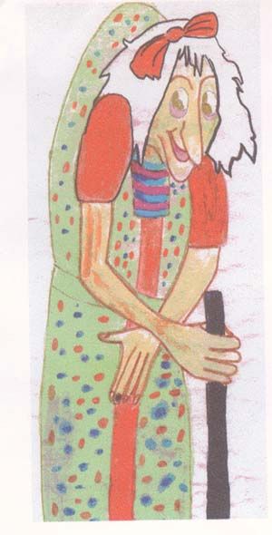
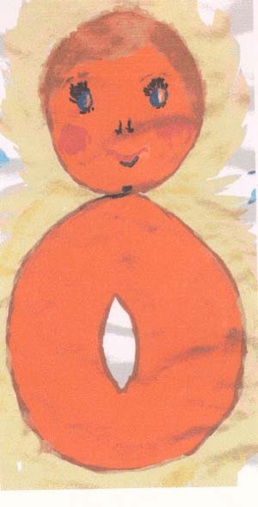
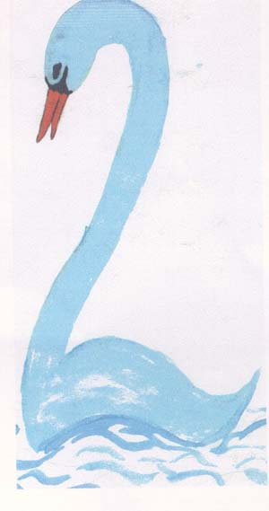
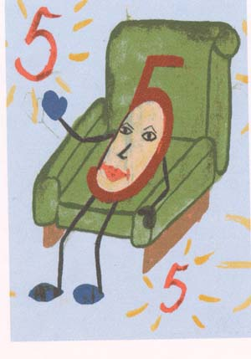
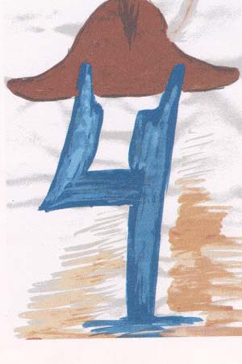
Внеклассное мероприятие
в 1 "Б" классе

(в рамках Недели математики)

Учитель- Ханикова Р.Р.

МКОУ СОШ № 3
с.п.Аргудан
2014-2015 уч.год

